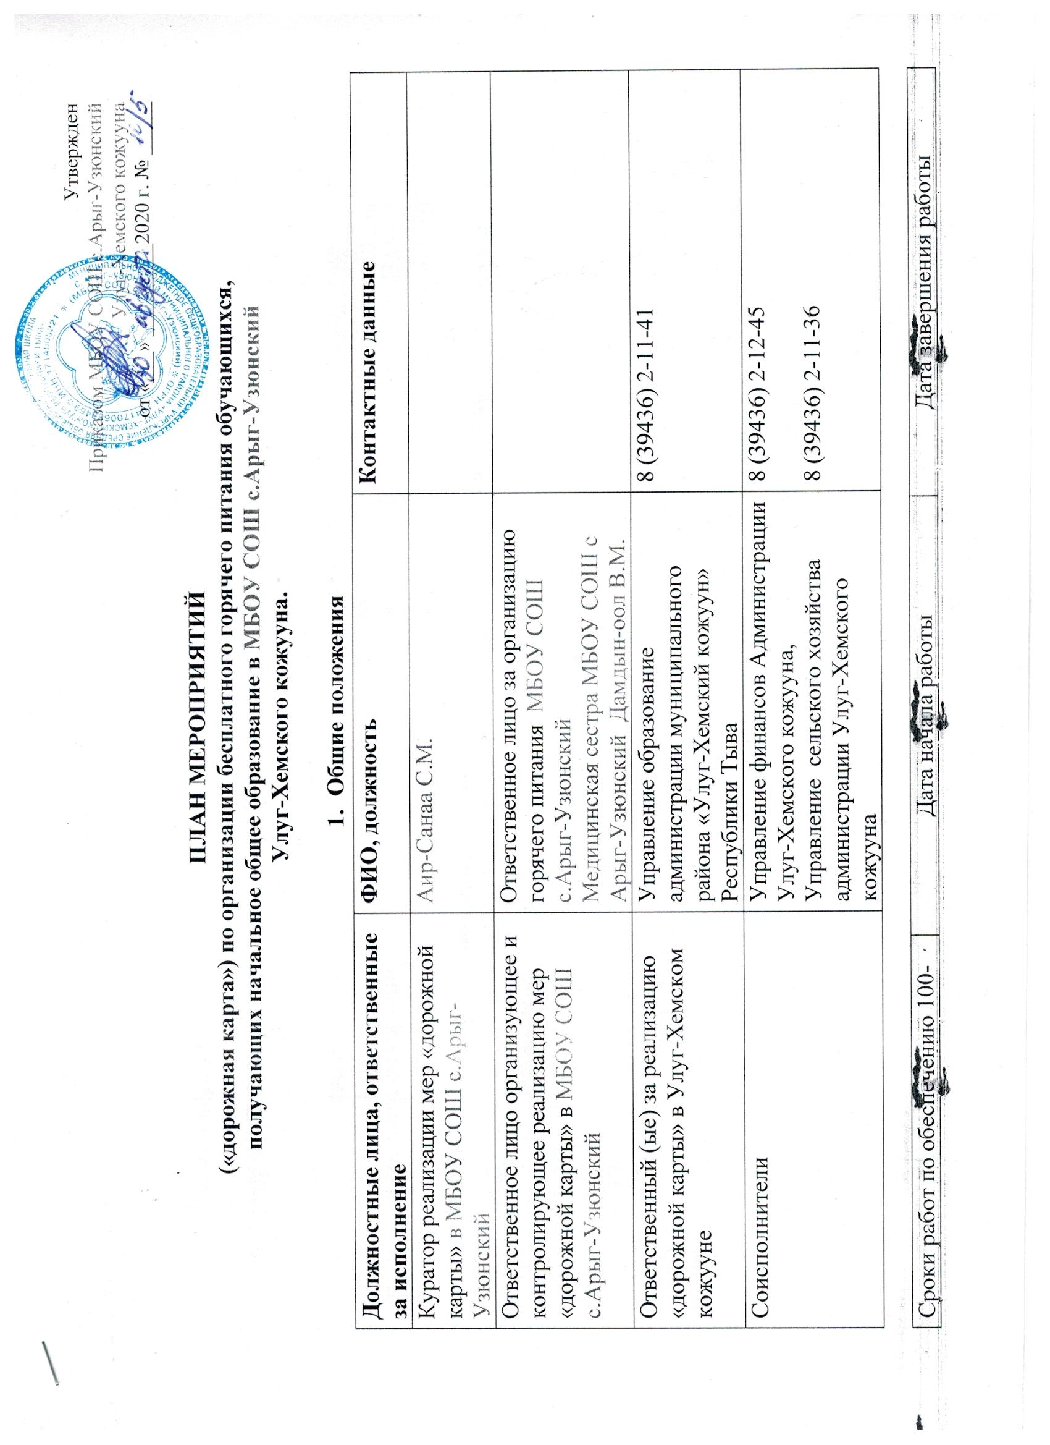
Сроки работ по обеспечению 100-процентного охвата бесплатным горячим питанием обучающихся 1-4 классов школы (начало/завершение) | Дата начала работы | Дата завершения работы
 | 1 февраля 2020 г. | 31 августа 2020 г.

Общие сведения | Базовое значение |  | Прогнозируемое значение
Общие сведения | Значение | Дата | 01.09.2020 | 01.09.2021 | 01.09.2022 | 01.09.2023
1.1. Общее количество обучающихся школы по образовательной программе начального общего образования | 100 чел. | 1 сентября 2019 г. | 90 чел. | 95 | 100 | 100

- Цели, целевые и дополнительные показатели реализации мер «дорожной карты» в МБОУ СОШ с.Арыг-Узюнский
Цель, целевой показатель, дополнительный показатель (основной) | Базовое значение |  | Прогнозируемое значение |  |  |  | Уровень контроля
 | Значение | Дата | 01.09.2020 | 01.09.2021 | 01.09.2022 | 01.09.2023 | Уровень контроля
- Цель: количество и доля (процентов) обучающихся 1-4 классов школы, обеспеченных бесплатным горячим питанием (100 процентов на 1 сентября 2023 г.)1, из них: | Сколько учащихся кормили 100 чел.  (6,7 процента) | 1сентября 2019 г. | 90  (100 %) | 95 (100 %) | 100  (100 %) | 100  (100 %)

- Задачи и перечень мероприятий «дорожной карты»
Наименование задачи, результата | Срок реализации |  | Ответственные за исполнение (соисполнитель) |  | Ожидаемый результат
1. Достижение по итогам 2023 года 100-процентного обеспечения бесплатным горячим питанием обучающихся 1-4 классов школы
1.1. Разработка, утверждение и согласование в установленном порядке примерного меню для обеспечения обучающихся 1-4 классов образовательных организаций бесплатным горячим питанием | 30 июля 2020 г., далее – ежегодно |  | Управление образования администрации Улуг-Хемского кожууна, МБОУ СОШ с.Арыг-Узюнский, филиал ФБУЗ «Центр гигиены и эпидемиологии в РТ в Улуг-Хемском кожууне» (по согласованию) | наличие в школе утвержденного и согласованного в установленном порядке примерного меню для обеспечения обучающихся 1-4 классов образовательных организаций бесплатным горячим питанием
1.2. Разработка, утверждение и согласование в установленном порядке примерного меню для обеспечения бесплатным горячим питанием обучающихся 1-4 классов образовательных организаций, нуждающихся в специализированном питании | 30 июля 2020 г. |  | ГБУЗ РТ «Улуг-Хемский ММЦ», Управление образования администрации Улуг-Хемского кожууна, МБОУ СОШ с.Арыг-Узюнский, филиал ФБУЗ «Центр гигиены и эпидемиологии в РТ в Улуг-Хемском кожууне» (по согласованию) | наличие утвержденного и согласованного в установленном порядке примерного меню для обучающихся 1-4 классов школы, нуждающихся в специализированном питании
1.3. Мониторинг охвата обучающихся 1-4 классов школы бесплатным горячим питанием  постоянный мониторинг охвата обучающихся питанием | до 1 октября 2020 г., далее – ежегодно |  | МБОУ СОШ с.Арыг-Узюнский | постоянный мониторинг охвата обучающихся питанием
1.4. Организация и проведение производственного контроля за качеством продуктов питания и услуги по организации питания | постоянно |  | МБОУ СОШ с.Арыг-Узюнский,  Управление образования администрации Улуг-Хемского кожууна, органы местного самоуправления (по согласованию), филиал ФБУЗ «Центр гигиены и эпидемиологии в РТ в Улуг-Хемском кожууне»  (по согласованию) | обеспечение производственного контроля за качеством продуктов питания и услуги по организации питания
2. Создание инфраструктуры и оснащение школы соответствующим оборудованием, необходимым для организации бесплатного горячего питания обучающихся 1-4 классов образовательных организаций
2.1. Проведение аудита пищеблока и обеденного зала |  | до 30 июля 2020 г. | МБОУ СОШ с.Арыг-Узюнский,  Управление образования администрации Улуг-Хемского кожууна (по согласованию), филиал ФБУЗ «Центр гигиены и эпидемиологии в РТ в Улуг-Хемском кожууне»  (по согласованию) |  | наличие фактических показателей состояния пищеблоков и столовых; определение проблем и формирование механизмов их решения
2.2. Мониторинг соответствия школьного пищеблока единому региональному стандарту оказания услуги по обеспечению горячим питанием обучающихся 1-4 классов образовательных организаций (в том числе укомплектованность персоналом) |  | октябрь 2020 г. | МБОУ СОШ с.Арыг-Узюнский,  Управление образования администрации Улуг-Хемского кожууна (по согласованию), филиал ФБУЗ «Центр гигиены и эпидемиологии в РТ в Улуг-Хемском кожууне»  (по согласованию) |  | корректировка региональных программ на основе результатов мониторинга соответствия школьных пищеблоков единому региональному стандарту оказания услуги по обеспечению горячим питанием обучающихся 1–4 классов образовательных организаций
- Совершенствование организации обязательного горячего питания обучающихся 1–4 классов
школы
3.1. Обеспечение общественного (родительского) контроля за организацией питания обучающихся | постоянно |  | МБОУ СОШ с.Арыг-Узюнский, |  | общественный (родительский) контроль за организацией питания обучающихся
3.2. Размещение на официальных сайте школы в информационно-телекоммуникационной сети «Интернет» информации об условиях организации питания обучающихся 1-4 классов школы, в том числе ежедневного меню | постоянно |  | МБОУ СОШ с.Арыг-Узюнский,  Управление образования администрации Улуг-Хемского кожууна (по согласованию), |  | обеспечение открытости информации об условиях организации питания обучающихся 1-4 классов школы, в том числе ежедневного меню
3.3. Организация информационно-просветительской работы по формированию культуры здорового питания | постоянно |  | МБОУ СОШ с.Арыг-Узюнский,  Управление образования администрации Улуг-Хемского кожууна, ГБУЗ РТ «Улуг-Хемский ММЦ», (по согласованию).  филиал ФБУЗ «Центр гигиены и эпидемиологии в РТ в Улуг-Хемском кожууне»  (по согласованию). |  | формирование полезных привычек в питании обучающихся 1–4 классов школы
3.4. Подготовка и повышение квалификации кадров, участвующих в организации питания в школе: поваров, медицинских специалистов (диетсестер), организатора питания (руководителя) в школе, частных организациях, ответственных за организацию питания | постоянно |  | МБОУ СОШ с.Арыг-Узюнский,  ГБУЗ РТ «Улуг-Хемский ММЦ», Министерство образования и науки Республики Тыва,  Управление образования администрации Улуг-Хемского кожууна (по согласованию), |  | наличие программ подготовки и повышения квалификации; обеспечение квалифицированными кадрами предприятий по обеспечению питанием в школе, школьной столовой

Дополнительные показатели достижения результатов

Дополнительные показатели достижения результатов к каждой из задач раздела 3 «Задачи и перечень мер «дорожной карты» |  | МБОУ СОШ с.Арыг-Узюнский,  Управление образования администрации Улуг-Хемского кожууна (по согласованию),
Показатели к задаче 1. Достижение к 1 сентября 2023 г. 100-процентного обеспечения бесплатным горячим питанием обучающихся 1–4 классов школы
Цель, целевой показатель, дополнительный показатель (основной) | Базовое значение |  |  | Прогнозируемое значение |  |  |  | Уровень контроля
 | значение |  | дата | 01.09.2020 | 01.09.2021 | 01.09.2022 | 01.09.2023 | Уровень контроля
1.1. Количество и доля (процентов) школы, в которых утверждено  и согласовано в установленном порядке меню: | 1 (100 %) |  | 1 сентября 2019 г. | 1 (100 %) | 1 (100 %) | 1 (100 %) | 1 (100 %) | ответственный исполнитель за реализацию «дорожной карты»
а) для всех обучающихся (не менее 2 вариантов)
б) для обучающихся 1–4 классов школы, нуждающихся в специализированном питании | - |  | - | - | - | - | -
1.2. Количество и доля (процентов) школы, подключенных к единой региональной информационной системе учета и мониторинга организации питания обучающихся | - |  | - | - | 1 (100 %) | 1 (100 %) | 1 (100 %) | ответственный исполнитель за реализацию «дорожной карты»

Показатели к задаче 2. Создание инфраструктуры и оснащение школы соответствующим оборудованием, необходимым для организации бесплатного горячего питания обучающихся 1–4 классов школы | МБОУ СОШ с.Арыг-Узюнский, Управление образования администрации Улуг-Хемского кожууна (по согласованию)
Цель, целевой показатель, дополнительный показатель (основной) | Базовое значение |  |  | Прогнозируемое значение |  |  |  |  |  |  |  | Уровень контроля
 | значение | дата |  | 01.09.2020 |  | 01.09.2021 |  | 01.09.2022 |  | 01.09.2023
2.1. Наличие разработанного и утвержденного единого регионального стандарта оказания услуги по обеспечению горячим питанием обучающихся 1-4 классов школы | нет | 1 июня 2020 г. |  | есть |  | есть |  | есть |  | есть |  | руководитель, организующий и контролирующий реализацию мер «дорожной карты»
2.2. Количество и доля (процентов) школы, соответствующей разработанному и утвержденному единому региональному стандарту оказания услуги по обеспечению горячим питанием обучающихся 1-4 классов школы | нет | 1 сентября 2020 г. |  | 1 (100 %) |  | 1 (100 %) |  | 1 (100 %) |  | 1 (100 %) |  | ответственный исполнитель за реализацию «дорожной карты»
Показатели к задаче 3. Осуществление общественного контроля за организацией обязательного горячего питания обучающихся 1-4 классов школы | МБОУ СОШ с.Арыг-Узюнский,  Управление образования администрации Улуг-Хемского кожууна (по согласованию)
- Количество и доля (процентов) школы, в которой осуществляется общественный контроль за организацией питания обучающихся 1–4 классов школы | 1 (100%) |  | 1 мая 2020 |  | 1 (100%) |  | 1 (100%) |  | 1 (100%) |  | 1 (100%) |  | ответственный исполнитель за реализацию «дорожной карты»
3.2. Количество и доля (процентов) школы, разместившей на официальном сайте в информационно-телекоммуникационной сети «Интернет» информацию об условиях организации питания обучающихся 1–4 классов школы, в том числе ежедневного меню | - |  | 1 мая 2020 |  | 1 (100%) |  | 1 (100%) |  | 1 (100%) |  | 1 (100%) |  | ответственный исполнитель «дорожной карты»
3.3. Наличие и реализация в образовательном процессе программ по организации информационно-просветительской работы с обучающимися 1–4 классов школы и родителями по формированию культуры здорового питания (да) | да |  | да |  | да |  | да |  | да |  | да |  | ответственный исполнитель «дорожной карты»
3.4. Количество и доля (процентов) школы, обязательное горячее питание в которой организовано квалифицированными специалистами, в том числе предприятий по обеспечению питанием в школе (поварами, медицинскими специалистами (диетсестрами), организаторами питания (руководителями) школ, ответственными за организацию питания) | 82 % |  |  |  | 90% |  | 100 % |  | 100 % |  | 100 % |  | ответственный исполнитель «дорожной карты»

